Monster Jump

**Jméno a příjmení: Dominika Kabátková**

**Třída: 4IT**

**Rok: 2022/2023**

## Obsah

Obsah

Obsah 2

Základní koncepce 3

Level design 4

Grafika 5

Zvuky 7

Hudba 8

Game Maker Studio 9

Propagace 10

Finální hra 11

Závěr 12

## Základní koncepce

Pracovat na téhle hře budu v GameMaker Studio. Tato hra se bude odehrávat v 2D uzavřeným prostředí, kde se bude hráč snažit dostat do portálu za určitý čas za pomocí postavy. Po skoku do portálu vás hra vezme do výběru dalšího levelu. Na hru se budeme dívat ze strany. Tato hra se bude snažit vyhecovat hráče k tomu mít lepší čas.

Na obrázcích mám prototyp postavy a prostředí ve kterém se ta hra bude odehrávat.

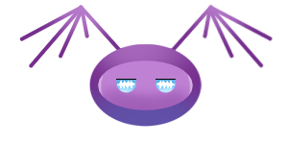

Obrázek Prototyp Postavy

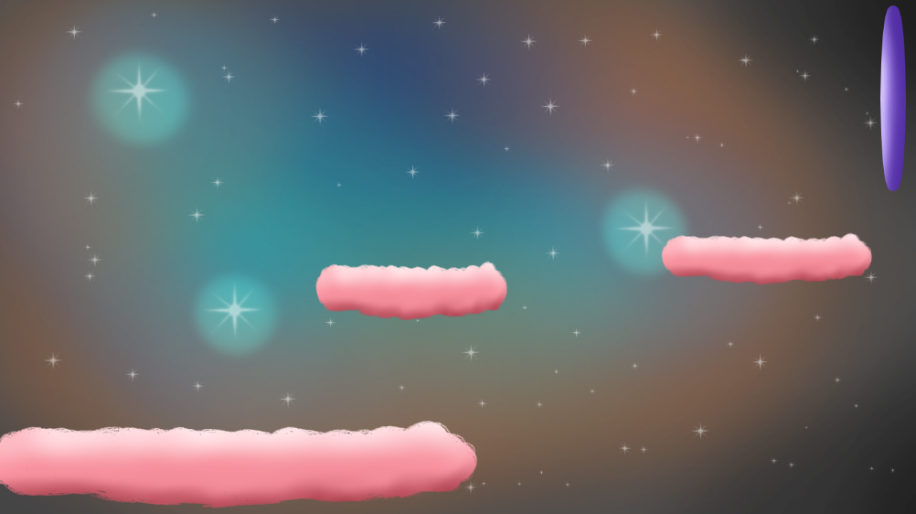

Obrázek Prototyp Prostředí

## Level design

V této kapitole se budeme zabývat pravidly hry. Příšerka nemá HP, ale když spadne z mapy, tak je game over. Plošinky budou stát na místě. Portál se na začátku zvětší a když pak do něj příšerka skočí, tak se přesune do dalšího levelu.

## Grafika

Použila jsem k vytvoření grafických návrhů software Krita a pomocí grafického tabletu vytvořila všechno v mé hře.

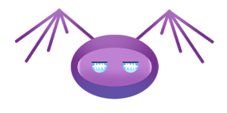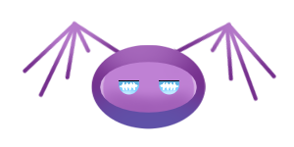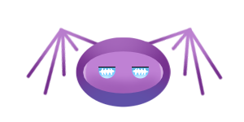

Toto je moje příšerka, která je na obrázcích s pohybem křídel.

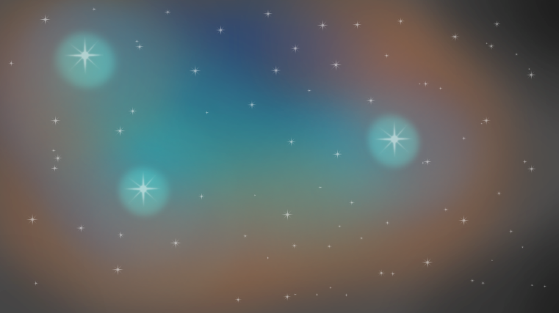

Toto je moje pozadí hry, má vyjadřovat vesmír ve kterém příšerka žije.

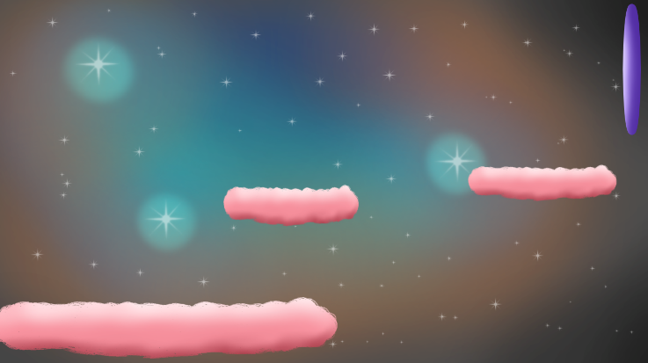

Toto je ukázka levelu, plošinky se mohou měnit od dalších levelů.



Toto je portál a taky ukončovací prvek levelu.



Toto je plošinka po které se moje příšerka bude pohybovat.



Druhá mapa, která znázorňuje další část vesmíru.

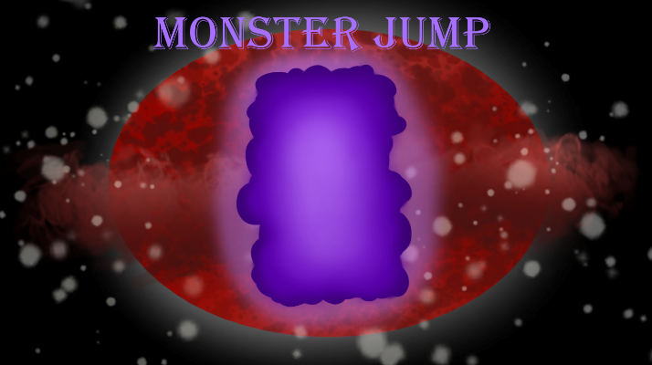

Hotové je i hlavní menu bez tlačítek.



Tlačítko, které je v menu hry.

## Zvuky

Využila jsem software Audiacity pro tvorbu zvuků. Můj první zvuk bylo létání a nahrála jsem ho pomocí sešitu. Zatím to je jenom prototyp.

Ukázka zvuku:

[Monster-Jump/létání.mp3 at main · MelliPelli/Monster-Jump (github.com)](https://github.com/MelliPelli/Monster-Jump/blob/main/audio%20a%20video/l%C3%A9t%C3%A1n%C3%AD.mp3)

## Hudba

Využila jsem software LMMS ke tvorbě hudby. Hudbu jsem tvořila pomocí tabletu, na kterém se práce dělala snadněji než na klávesnici. Žánr je spíše takový neznámý. Nedokážu ho zařadit nikam, protože se v nich nevyznám. Muziku budeme spouštět, když se objeví první level hry a pak bude i jiná hudba v menu.

Ukázka hudby:

[Monster-Jump/audio a video at main · MelliPelli/Monster-Jump (github.com)](https://github.com/MelliPelli/Monster-Jump/blob/main/audio%20a%20video/Hudba.mp3)

## Game Maker Studio

Ukázka videa: [Monster-Jump/audio a video at main · MelliPelli/Monster-Jump (github.com)](https://github.com/MelliPelli/Monster-Jump/blob/main/audio%20a%20video/Video.wmv)

Nově je přidané hlavní menu s tlačítky. Tlačítka jsou tam zatím dvě, jedno pro vytvoření hry a druhé pro odchod ze hry.

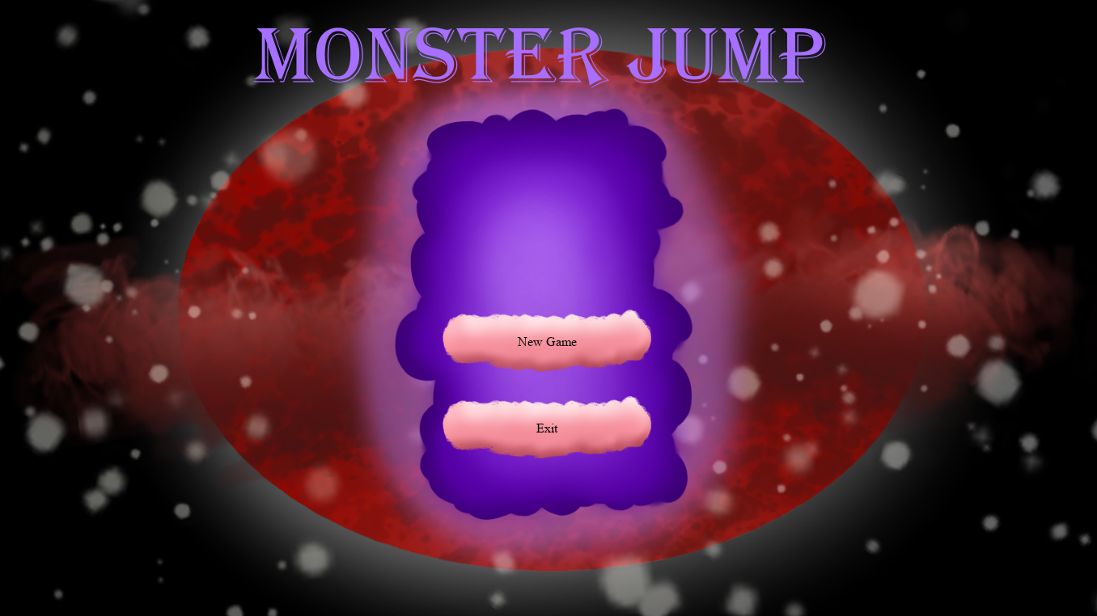

Přidal se jeden level a mezi nimi je portál do kterého se skočí a přesune se hráč na druhou mapu.

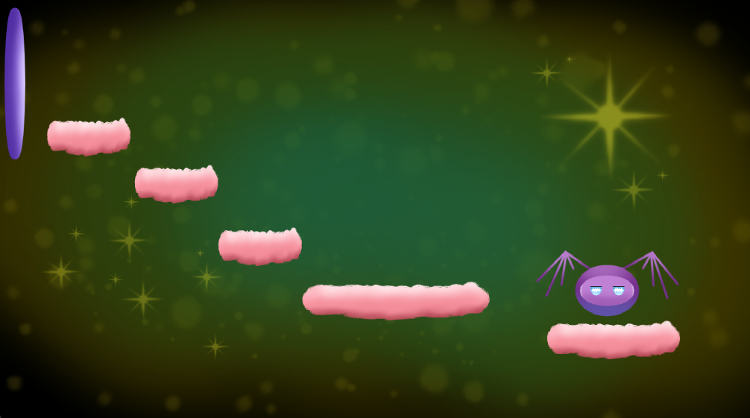

## Propagace

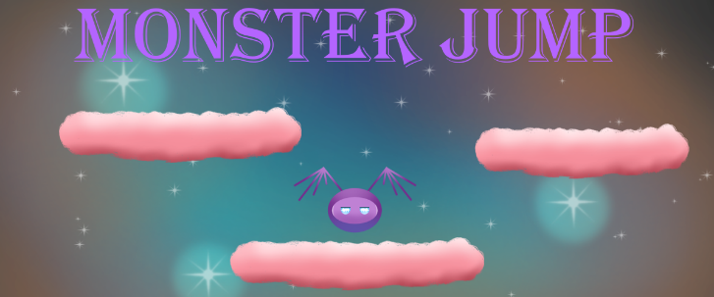

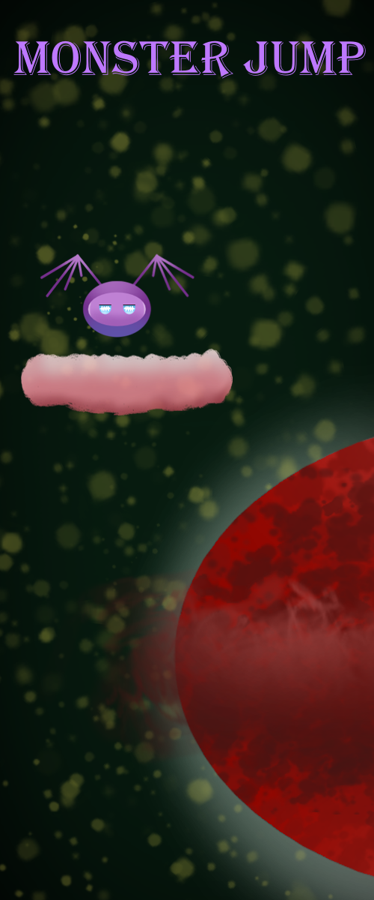

## Finální hra

## Závěr